|  |  |  |  |
| --- | --- | --- | --- |
|  | | | |
| **ASIGNATURA:ENGLISH** | **GRADO: PRE-JARDIN** | **PERIODO:III** | **FECHA: 16 DE AGOSTO** |

**TEMA: LETTERS S AND P Fecha límite de entrega:16 DE AGOSTO.**

**01**. COLOR SOME WORDS FROM LETTER S AND P

COLOREA ALGUNAS PALABRAS DE LA LETRA S Y P.

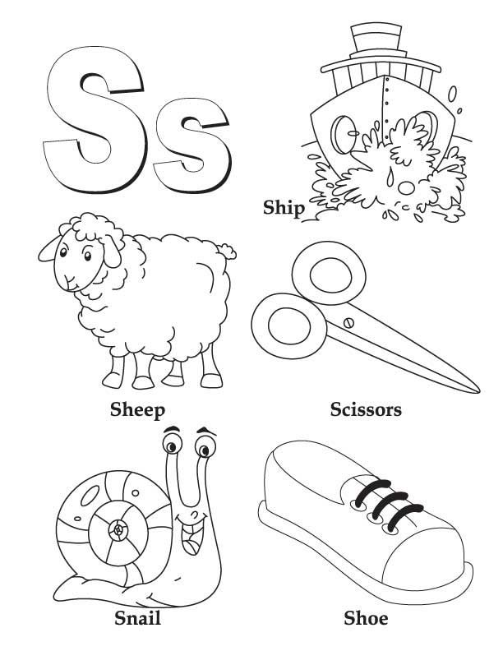

**LETTER P.**

